**Java Web开发**

**实验二**

**作业报告**

|  |  |
| --- | --- |
| 学 院 | 计算机 |
| 所在系 班 级 | 2017软件工程系7班 |
| 学 号 姓 名 | 04171523杨观玉 |
| 指 导 教 师 | 郭晓燕 |
| 完 成 时 间 | 2019.3.12 |

# 实验题目

1. 新建项目，练习教材上相关例子Hello.java文件，P29。并练习如何在Tomcat服务器上发布该文件
2. HelloServlet文件内容

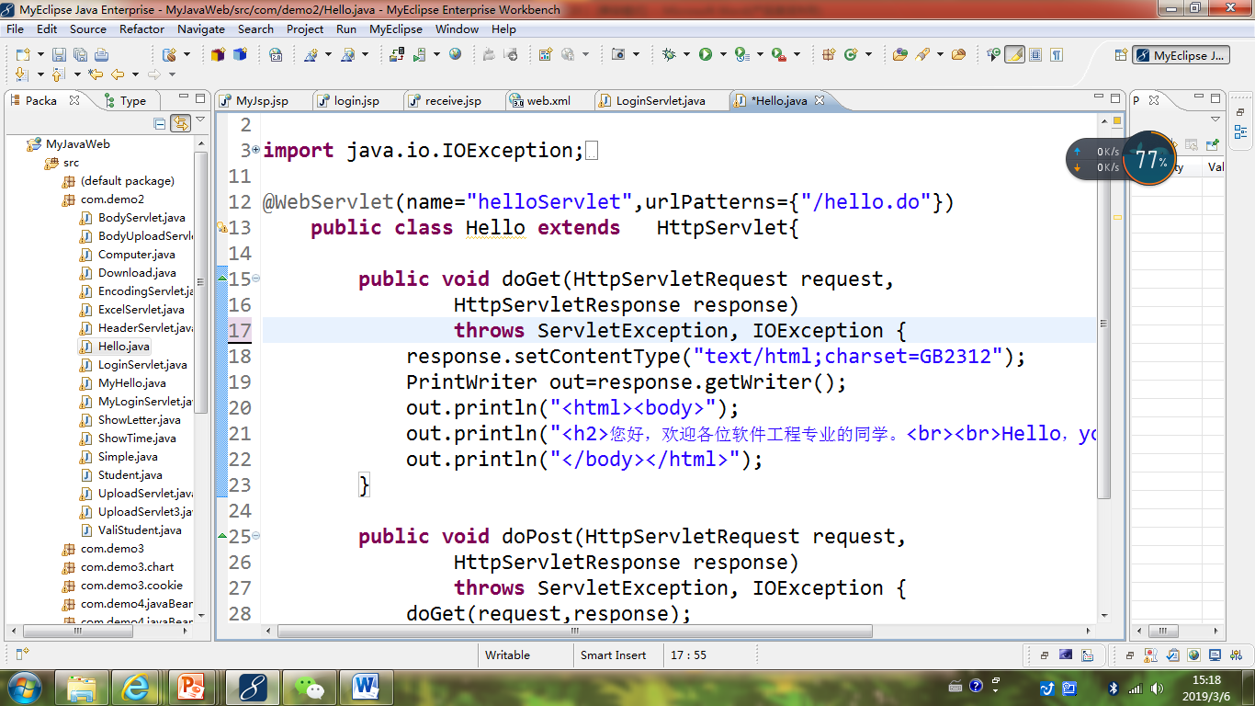

1. 请分别用注释法和文件配置法（web.xml）来完成对HelloServlet文件的发布。

注释法访问的地址是 <http://127.0.0.1:8080/项目工程名/test2/hello.view>（请注意要根据题目要求修改代码中的注释内容）

文件配置法的地址是http://127.0.0.1:8080/项目工程名/test2/hello.do

# 分析与设计

# 关键源码（部分）

**package** test2;

**import** java.io.IOException;

**import** java.io.PrintWriter;

**import** javax.servlet.ServletException;

**import** javax.servlet.annotation.WebServlet;

**import** javax.servlet.http.HttpServlet;

**import** javax.servlet.http.HttpServletRequest;

**import** javax.servlet.http.HttpServletResponse;

**public** **class** HelloServlet **extends** HttpServlet {

@Override

**protected** **void** doGet(HttpServletRequest request, HttpServletResponse response)

**throws** ServletException, IOException {

// **TODO** Auto-generated method stub

response.setContentType("text/html;charset=UTF-8");

PrintWriter out = response.getWriter();

String name = request.getParameter("name");

out.println("<html>");

out.println("<head>");

out.println("<title>Hello Servlet</title>");

out.println("</head>");

out.println("<body>");

out.println("<h1> Hello!" + name + " !</h1>");

out.println("</body>");

out.println("</html>");

out.close();

}

}

用文件配置法修改地址

<servlet-mapping>

<servlet-name>HelloServlet</servlet-name>

<url-pattern>/test2/hello.do</url-pattern>

</servlet-mapping>

# 运行效果图

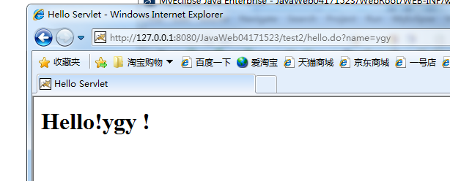

# 收获与问题